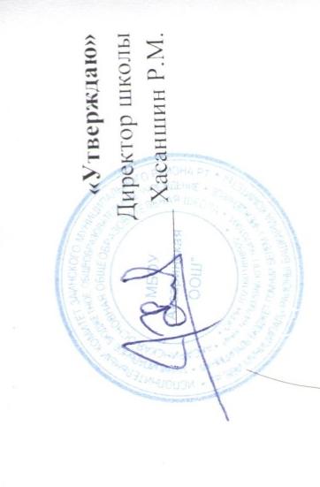

ГРАФИК ПИТАНИЯ В ШКОЛЬНОЙ СТОЛОВОЙ
МБОУ «АКСАРИНСКАЯ ООШ» ЗМР РТ

№ п\п | Время | Классы
1 | 09.45 – 10.05  2 перемена | 1-4 классы
2 | 10.50 – 11.10  3 перемена | 5- 9 классы

